«Круг Жизни» Главе Администрации

От Координатора СПб Невского района

Вережинского Максима Аркадьевича Санкт-Петербурга

[spb@vkrug.org](mailto:spb@vkrug.org) Гульчуку Алексею Владимировичу

8-931-397-60-30 31.03.2021

Уважаемый Алексей Владимирович,

Просим Вас оказать информационную поддержку экологическому движению “Круг Жизни: сдай макулатуру - посади дерево”, а именно:

1) просим в первой декаде апреля проинформировать детские сады, школы и другие образовательные учреждения района (ССУЗы, ВУЗы, а также подростково-молодёжные клубы) о возможности сдавать макулатуру и пластик и взамен получать цветы и деревья для посадок с молодежью и детьми;

2) просим также проинформировать о возможности принять участие в нашем движении и иные районные учреждения (библиотеки, медицинские учреждения, НИИ, музеи и т.д.).

Все участники, сдавшие вторсырьё (макулатуру, ПЭТ-бутылки) в указанные ниже сроки, получат саженцы для озеленения собственных территорий (цветы, кустарники, деревья).

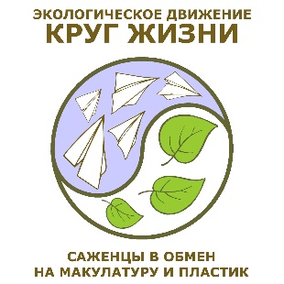Сроки сезона ВЕСНА 2021:

- получение саженцев для посадок состоится с 13 по 15 мая 2021 года;

- сдача вторсырья открыта круглый год, при этом под майские саженцы засчитываются сдачи по 26 апреля 2021 года;

- посадки состоятся начиная с 13 мая 2021 года, по согласованию с администрациями соответствующих учреждений.

Дополнительно проводим благотворительную акцию **«Дерево Доброты»**. Все участники Круга Жизни, сдающие макулатуру, наряду с получением саженцев на озеленения собственной территории, могут сделать свой вклад в организованные общественные посадки. Для этого им достаточно часть сданного вторсырья направить на один из социально-значимых проектов.

Весной 2021 мы проводим следующие благотворительные посадки:

- при Школе-интернате №8 для детей с особенностями развития, Павловск, Пушкинский район СПб;

- при клубе конной реабилитации детей-инвалидов «Кентаврик», Парголово, Выборгский район СПб;  
- у мемориала морякам на территории Форта Красная Горка, Ленинградская область;  
- лесовосстановительные посадки в Ленинградской области.

* В рамках Круга Жизни уже собрано и отправлено в переработку 2 219 тонн вторсырья, выдано и посажено 74 655 хвойных и лиственных деревьев, кустарников, цветов. Проведено благотворительное озеленение 23-х социально-значимых учреждений. На лесопосадках высажено 14 тысяч сеянцев сосны и ели.

Более подробно: сайт <https://vkrug.org>, ВКонтакте <https://vk.com/krug_sz>, Инстаграм @krug_zhizni.

С уважением,

Экологическое движение «Круг Жизни»

Координатор по Санкт-Петербургу и Ленинградской области

Вережинский Максим Аркадьевич

[spb@vkrug.org](mailto:spb@vkrug.org)

+7 931 387 60 30